Evaluación de configuraciones

Práctica 6 – Análisis operacional

FDI - UCM

Iván Aguilera Calle – Daniel García Moreno

# PDQ

## Herramienta

Pretty Damn Quick (PDQ) es una herramienta de código abierto que permite representar y solucionar sistemas informáticos modernos. La herramienta consta de una serie de funciones para poder trabajar:

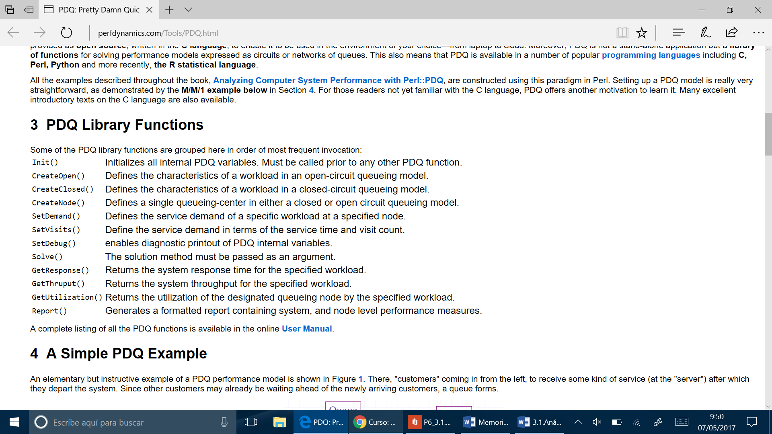Además, nos permite trabajar con variables.

Para comenzar, analizaremos el código de ejemplo de la sección 4.2.

#!/usr/bin/perl

use pdq;

# Globals

$arrivRate = 0.75;

$servTime  = 1.0;

# Initialize PDQ and add a comment about the model

pdq::Init("Open Network with M/M/1");

pdq::SetComment("This is just a very simple example.");

# Define the workload and circuit type

pdq::CreateOpen("Work", $arrivRate);

# Define the queueing center

pdq::CreateNode("Server", $pdq::CEN, $pdq::FCFS);

# Define service demand due to workload on the queueing center

pdq::SetDemand("Server", "Work", $servTime);

# Change units labels to suit

pdq::SetWUnit("Cust");

pdq::SetTUnit("Secs");

# Solve the model

#  Must use the Canonical method for an open network

pdq::Solve($pdq::CANON);

# Generate a generic performance report

pdq::Report();

En el código se declaran variables, que corresponde a la tasa de llegadas (0,75) y el tiempo de servicio (1). Posteriormente, con la función *Init()* inicializa el modelo. Con la función *CreateOpen()* se define la carga de trabajo y el tipo de sistema. En este ejemplo, se está definiendo un sistema abierto. Con la función *CreateNode(),* se crean los distintos elementos del sistema informático con sus respectivas cola, pasando por parámetro la política de las mismas, en este ejemplo, con política FCFS. Con *SetDemand()* ajustamos la demanda de una carga de trabajo y el tiempo de servicio requerido para dicha carga de trabajo de un nodo específico. Con la función *SetWUnit()* establecemos las unidades de las variables de trabajo que aparecerán posteriormente en el informe final. Por defecto, la unidad de trabajo es “Job”. Análogamente, con la función *SetTUnit()* estableceremos la unidad de tiempo de las variables de trabajo.

Una vez se tiene definido, ajustado y creado el modelo PDQ, utilizaremos la función *Solve()* para probar el modelo y obtener las métricas, para generar, posteriormente, con la función *Report()*, el informe final. La función *Solve()* recibe como parámetro el método de resolución del modelo. Este puede ser “CANON” si se ha creado un sistema abierto o en cambio, si estamos ante un sistema cerrado, podemos utilizar “EXACT” si queremos limitar el sistema a 1000 usuario o “APPROX” si queremos usuarios ilimitados.

Para probar el modelo, ejecutamos el siguiente comando:

$ perl -Iperl5/blib/lib -Iperl5/blib/arch test.pl

Obtenemos el siguiente informe final:

PRETTY DAMN QUICK REPORT

==========================================

*** on Sun May 7 10:24:22 2017 ***

*** **for** Open Network with M/M/1 ***

*** PDQ Version 6.2.0 Build 082015 ***

==========================================

COMMENT: This is just a very simple example.

==========================================

******** PDQ Model INPUTS ********

==========================================

WORKLOAD Parameters:

Node Sched Resource Workload Class Demand

---- ----- -------- -------- ----- ------

1 FCFS Server Work Open 1.0000

Queueing Circuit Totals

Streams: 1

Nodes: 1

Arrivals per Secs Demand

-------- -------- -------

Work 0.7500 1.0000

==========================================

******** PDQ Model OUTPUTS ********

==========================================

Solution Method: CANON

******** SYSTEM Performance ********

Metric Value Unit

------ ----- ----

Workload: "Work"

Number in system 3.0000 Cust

Mean throughput 0.7500 Cust/Secs

Response time 4.0000 Secs

Stretch factor 4.0000

Bounds Analysis:

Max throughput 1.0000 Cust/Secs

Min response 1.0000 Secs

******** RESOURCE Performance ********

Metric Resource Work Value Unit

------ -------- ---- ----- ----

Capacity Server Work 1 Servers

Throughput Server Work 0.7500 Cust/Secs

In service Server Work 0.7500 Cust

Utilization Server Work 75.0000 Percent

Queue length Server Work 3.0000 Cust

Waiting line Server Work 2.2500 Cust

Waiting time Server Work 3.0000 Secs

Residence time Server Work 4.0000 Secs

## Ejercicios

## Ejercicio 5

|  |  |  |
| --- | --- | --- |
| **Dispositivo** | ***Vi*** | ***Si* (s)** |
| Procesador (1) | 17 | 0,03 |
| Disco (2) | 6 | 0,04 |
| Disco (3) | 10 | 0,04 |

Estamos ante un modelo **abierto**. El tiempo medio entre llegadas de clientes es de 0,6 segundos. En la tabla anterior podemos observar las diferentes razones de visita y los tiempos de servicio de los distintos componentes del sistema. La tasa de llegada es la inversa del tiempo medio entre llegadas (1,67).

Teniendo en cuenta los siguientes datos, elaboramos el siguiente código: creamos variables globales para cada uno de los datos conocidos, inicializamos el modelo, creamos la cola de trabajo, creamos los diferentes dispositivos del modelo, ajustando sus respectivas razones de visita y tiempos de servicio, establecemos las unidades que queremos que aparezcan en el informe final y resolvemos el modelo. Utilizamos la función *SetVisits()*, tal y como se especifica en el enunciado:

*#!/usr/bin/perl*

**use** pdq;

*# Globals*

*# Tasa de llegadas*

$arrivRate = 1.6666666;

*#Tiempos de servicio*

$procesadorServTime = 0.03;

$discoServTime = 0.04;

*#Razones de visita*

$procesadorVisitRate = 17.0;

$disco1VisitRate = 6.0;

$disco2VisitRate = 10.0;

*# Initialize PDQ and add a comment about the model*

**pdq::**Init("Modelo PDQ - Ejercicio 5");

**pdq::**SetComment("Ejercicio 5 - ECO - TEMA 5");

*# Define the workload and circuit type*

**pdq::**CreateOpen("Work", $arrivRate);

*# Define the queueing center*

**pdq::**CreateNode("Procesador", $**pdq::**CEN, $**pdq::**FCFS);

**pdq::**CreateNode("Disco 1", $**pdq::**CEN, $**pdq::**FCFS);

**pdq::**CreateNode("Disco 2", $**pdq::**CEN, $**pdq::**FCFS);

*# Used to define the service demand of a specific workload in terms of the explicit service time and visit count.*

**pdq::**SetVisits("Procesador", "Work", $procesadorVisitRate, $procesadorServTime);

**pdq::**SetVisits("Disco 1", "Work", $disco1VisitRate, $discoServTime);

**pdq::**SetVisits("Disco 2", "Work", $disco2VisitRate, $discoServTime);

*# Change units labels to suit*

**pdq::**SetWUnit("Trabajos");

**pdq::**SetTUnit("Segundos");

*# Solve the model*

*# Must use the Canonical method for an open network*

**pdq::**Solve($**pdq::**CANON);

*# Generate a generic performance report*

**pdq::**Report();

Una vez resuelto el modelo, se genera el informe final, el cual podemos ver a continuación. Subrayaremos en amarillo los valores que posteriormente compararemos con los ejercicios realizados en clase. A la derecha podremos observar un número ayuda para poder encontrar el valor que posteriormente será calculado de manera manual:

**7**

**6**

**4**

**2**

**1**

PRETTY DAMN QUICK REPORT

==========================================

*** on Sun May 7 11:04:56 2017 ***

*** **for** Modelo PDQ - Ejercicio 5 ***

*** PDQ Version 6.2.0 Build 082015 ***

==========================================

PDQ_Report warning: No PDQ service demands defined.

COMMENT: Ejercicio 5 - ECO - TEMA 5

==========================================

******** PDQ Model INPUTS ********

==========================================

WORKLOAD Parameters:

Node Sched Resource Workload Class Visits Service Demand

---- ----- -------- -------- ----- ------ ------- ------

1 FCFS Procesador Work Open 17.0000 0.0300 0.5100

1 FCFS Disco 1 Work Open 6.0000 0.0400 0.2400

1 FCFS Disco 2 Work Open 10.0000 0.0400 0.4000

Queueing Circuit Totals

Streams: 1

Nodes: 3

Arrivals per Segundos Demand

-------- -------- -------

Work 1.6667 1.1500

==========================================

******** PDQ Model OUTPUTS ********

==========================================

Solution Method: CANON

******** SYSTEM Performance ********

Metric Value Unit

------ ----- ----

Workload: "Work"

Number in system 8.3333 Trabajos

Mean throughput 1.6667 Trabajos/Segundos

Response time 5.0000 Segundos

Stretch factor 4.3478

Bounds Analysis:

Max throughput 1.9608 Trabajos/Segundos

Min response 1.1500 Segundos

**3**

******** RESOURCE Performance ********

Metric Resource Work Value Unit

------ -------- ---- ----- ----

Capacity Procesador Work 1 Servers

Throughput Procesador Work 28.3333 Visits/Segundos

In service Procesador Work 0.8500 Trabajos

Utilization Procesador Work 85.0000 Percent

Queue length Procesador Work 5.6667 Trabajos

Waiting line Procesador Work 4.8167 Trabajos

Waiting time Procesador Work 2.8900 Segundos

Residence time Procesador Work 3.4000 Segundos

Waiting time Procesador Work 2.8900 Segundos

Capacity Disco 1 Work 1 Servers

Throughput Disco 1 Work 10.0000 Visits/Segundos

In service Disco 1 Work 0.4000 Trabajos

Utilization Disco 1 Work 40.0000 Percent

Queue length Disco 1 Work 0.6667 Trabajos

Waiting line Disco 1 Work 0.2667 Trabajos

Waiting time Disco 1 Work 0.1600 Segundos

Residence time Disco 1 Work 0.4000 Segundos

Waiting time Disco 1 Work 0.1600 Segundos

Capacity Disco 2 Work 1 Servers

Throughput Disco 2 Work 16.6667 Visits/Segundos

In service Disco 2 Work 0.6667 Trabajos

Utilization Disco 2 Work 66.6667 Percent

Queue length Disco 2 Work 2.0000 Trabajos

Waiting line Disco 2 Work 1.3333 Trabajos

Waiting time Disco 2 Work 0.8000 Segundos

Residence time Disco 2 Work 1.2000 Segundos

Waiting time Disco 2 Work 0.8000 Segundos

En primer lugar, calculamos las demandas de servicio de los diferentes dispositivos y observamos que los valores son idénticos a los obtenidos en el informe:

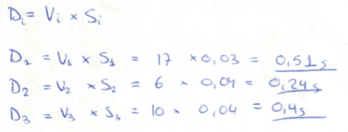

**1**

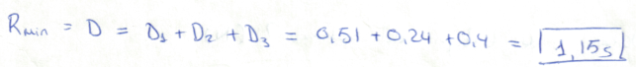En segundo lugar, calculamos el tiempo de respuesta mínimo y el valor es idéntico al obtenido en el informe:

**2**

En tercer lugar, calculamos la productividad de los distintos dispositivos del modelo. Los valores obtenidos difieren en unos pocos decimales a los obtenidos en el informe:

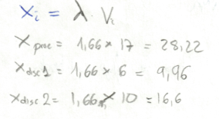

**3**

En cuarto lugar, calculamos el valor máximo de la tasa de llegadas obteniéndose un valor casi idéntico al obtenido en el informe a falta de unos pocos decimales:

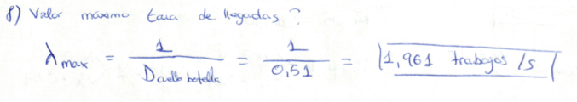

**4**

En quinto lugar, calculamos los tiempos de respuesta. **No se observan estos valores en el informe (la herramienta no los proporciona).**

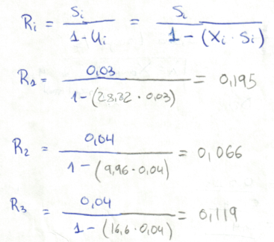

En sexto lugar, calculamos el tiempo de respuesta del sistema, obteniendo una diferencia de 0,1 segundos respecto al valor obtenido en el informe a causa del redondeo de decimales:

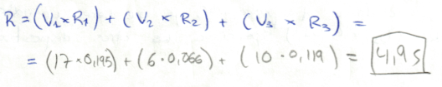

**6**

Por último, calculamos el número de trabajos del sistema. Obtenemos una diferencia de 0,20 peticiones, a causa de la acumulación de redondeos de decimales:

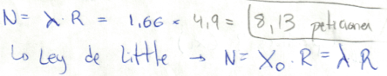

**7**

## Ejercicio 6

|  |  |  |
| --- | --- | --- |
| **Dispositivo** | ***Vi*** | ***Si* (s)** |
| Procesador (1) | 4 | 0,5 |
| Disco (2) | 3 | 0,75 |

Estamos ante un modelo **cerrado** interactivo con 25 usuarios. El tiempo medio de reflexión es de 6 segundos. En la tabla anterior podemos observar las diferentes razones de visita y los tiempos de servicio de los distintos componentes del sistema. En este ejercicio, solo disponemos de dos elementos (nodos).

En este ejercicio, como estamos ante un modelo cerrado, al llamar a la función *CreateClosed(),* pasaremos por parámetro el tiempo medio de reflexión a partir del parámetro “think” de la función. Como el valor de “think” va a ser distinto de cero, indicaremos, también, a la función *CreatedClosed()* mediante el parámetro “TERM”.

Para solucionar el modelo, al llamar a la función *Solve()* indicaremos por parámetro “EXACT” que el sistema estará limitado, como máximo, a 1000 usuarios. En nuestro caso, tenemos 25 usuarios en nuestro sistema.

*#!/usr/bin/perl*

**use** pdq;

*# Globals*

*# Numero de usuarios del sistema*

$users = 25.0;

*# Tiempo de reflexion*

$think = 6.0;

*#Tiempos de servicio*

$procesadorServTime = 0.5;

$discoServTime = 0.75;

*#Razones de visita*

$procesadorVisitRate = 4.0;

$discoVisitRate = 3.0;

*# Initialize PDQ and add a comment about the model*

**pdq::**Init("Modelo PDQ - Ejercicio 6");

**pdq::**SetComment("Ejercicio 6 - ECO - TEMA 6");

*# Define the workload and circuit type*

**pdq::**CreateClosed("Work", $**pdq::**TERM, $users, $think);

*# Define the queueing center*

**pdq::**CreateNode("Procesador", $**pdq::**CEN, $**pdq::**FCFS);

**pdq::**CreateNode("Disco", $**pdq::**CEN, $**pdq::**FCFS);

*# Used to define the service demand of a specific workload in terms of the explicit service time and visit count.*

**pdq::**SetVisits("Procesador", "Work", $procesadorVisitRate, $procesadorServTime);

**pdq::**SetVisits("Disco", "Work", $discoVisitRate, $discoServTime);

*# Change units labels to suit*

**pdq::**SetWUnit("Peticiones");

**pdq::**SetTUnit("Segundos");

*# Solve the model*

*# Must use the Canonical method for an open network*

**pdq::**Solve($**pdq::**EXACT);

*# Generate a generic performance report*

**pdq::**Report();

Una vez resuelto el modelo, se genera el informe final, el cual podemos ver a continuación. Subrayaremos en amarillo los valores que posteriormente compararemos con los ejercicios realizados en clase. A la derecha podremos observar un número ayuda para poder encontrar el valor que posteriormente será calculado de manera manual:

PRETTY DAMN QUICK REPORT

==========================================

*** on Sun May 7 11:33:00 2017 ***

*** **for** Modelo PDQ - Ejercicio 6 ***

*** PDQ Version 6.2.0 Build 082015 ***

==========================================

PDQ_Report warning: No PDQ service demands defined.

COMMENT: Ejercicio 6 - ECO - TEMA 6

==========================================

******** PDQ Model INPUTS ********

==========================================

WORKLOAD Parameters:

Node Sched Resource Workload Class Visits Service Demand

---- ----- -------- -------- ----- ------ ------- ------

1 FCFS Procesador Work Closed 4.0000 0.5000 2.0000

1 FCFS Disco Work Closed 3.0000 0.7500 2.2500

Queueing Circuit Totals

Streams: 1

Nodes: 2

Client Number Demand Thinktime

------ ------ ------ ---------

Work 25.00 4.2500 6.00

==========================================

******** PDQ Model OUTPUTS ********

==========================================

Solution Method: EXACT

******** SYSTEM Performance ********

Metric Value Unit

------ ----- ----

Workload: "Work"

Mean concurrency 22.3566 Peticiones

Mean throughput 0.4406 Peticiones/Segundos

Response time 50.7454 Segundos

Round trip time 56.7454 Segundos

Stretch factor 11.9401

Bounds Analysis:

Max throughput 0.4444 Peticiones/Segundos

Min response 4.2500 Segundos

Max Demand 2.2500 Segundos

Tot demand 4.2500 Segundos

Think time 6.0000 Segundos

Optimal clients 4.5556 Clients

**5**

**3**

**1**

**4**

**2**

******** RESOURCE Performance ********

Metric Resource Work Value Unit

------ -------- ---- ----- ----

Capacity Procesador Work 1 Servers

Throughput Procesador Work 1.7623 Visits/Segundos

In service Procesador Work 0.8811 Peticiones

Utilization Procesador Work 88.1129 Percent

Queue length Procesador Work 6.3936 Peticiones

Waiting line Procesador Work 5.5125 Peticiones

Waiting time Procesador Work 12.5124 Segundos

Residence time Procesador Work 14.5124 Segundos

Waiting time Procesador Work 12.5124 Segundos

Capacity Disco Work 1 Servers

Throughput Disco Work 1.3217 Visits/Segundos

In service Disco Work 0.9913 Peticiones

Utilization Disco Work 99.1270 Percent

Queue length Disco Work 15.9630 Peticiones

Waiting line Disco Work 14.9717 Peticiones

Waiting time Disco Work 33.9831 Segundos

Residence time Disco Work 36.2331 Segundos

Waiting time Disco Work 33.9831 Segundos

En primer lugar, calculamos las demandas de servicio de los diferentes dispositivos y observamos que los valores son idénticos a los obtenidos en el informe:

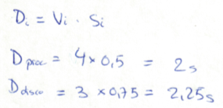

**1**

En segundo lugar, calculamos el tiempo mínimo de respuesta, obteniendo el mismo resultado que el podemos observar en el informe:

**2**



En tercer lugar, calculamos el punto teórico de saturación. Obtenemos el mismo resultado que en informe, con la salvedad de que no se aplica la función techo:

**3**



En cuarto lugar, el límite dek tiempo de respuesta. Obtenemos el mismo resultado que se puede observar en el informe:

**4**

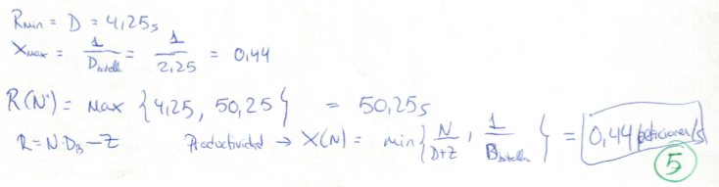

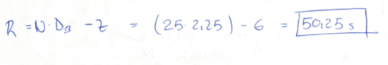Por último, calculamos el tiempo medio de respuesta, obteniendo una diferencia de 0,49 segundos respecto al valor obtenido en el informe:

**5**

Ante este desbarajuste, nos dimos cuenta que no estábamos aplicando la fórmula correcta. La fórmula a aplicar es la siguiente:



Ahora sí, el valor calculado es el que aparece en el informe generado por PDQ.